Phénomènes observables la nuit
Fait par Jérôme Cliche, Olivier Nadeau, Nathaniel Fortin
#1 Étoiles filantes dans la mésosphère
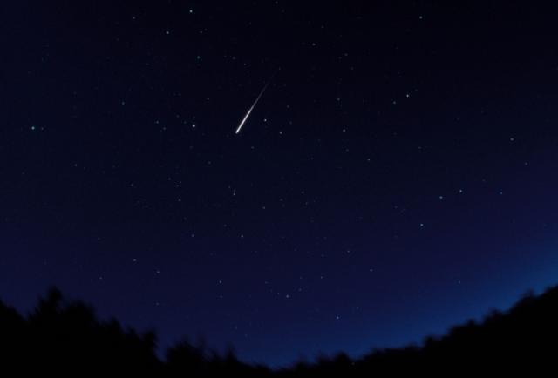

#2 Aurores boréales dans la thermosphère
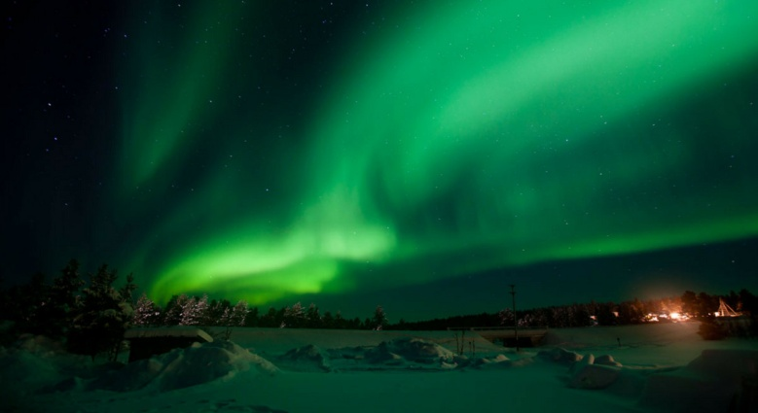
#3 Province :
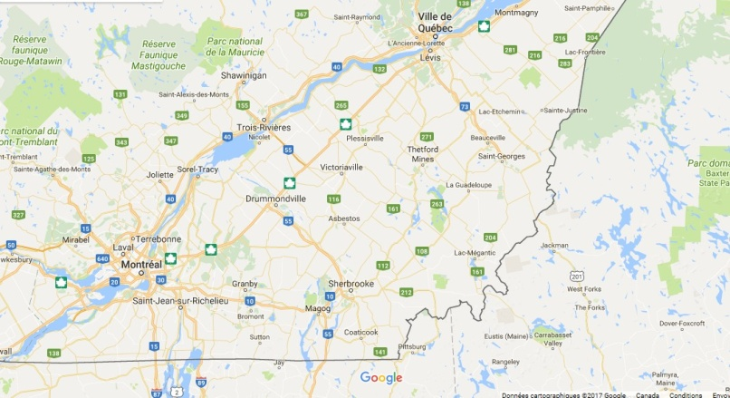

#4 Mrc
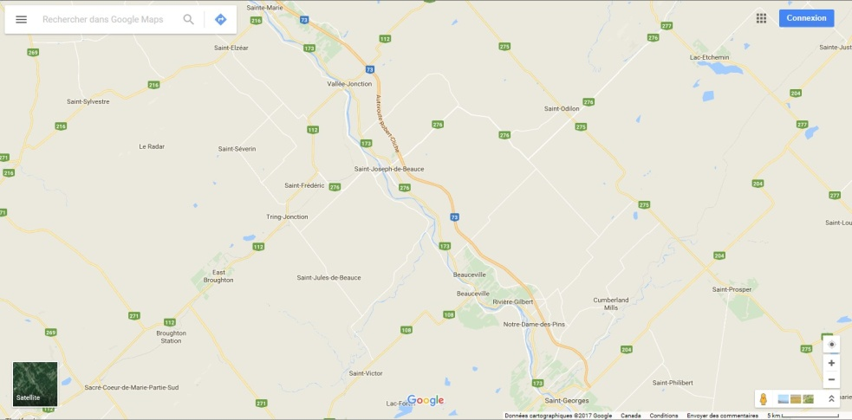

#5 Localité
